德州市育英中学2012年初中毕业生
中考数学模拟试卷（一）
友情提示：1．全卷共6页,考试时间120分钟.满分150分.
2．请仔细审题，细心答题，相信你一定会有出色的表现！
题 号 | 一 | 二 | 三 |  |  |  |  |  |  |  |  | 总 分
题 号 | 1～8 | 9～18 | 19 | 20 | 21 | 22 | 23 | 24 | 25 | 26 | 27 | 总 分
得 分
复评人
一、选择题(本题共8题，每小题3分，满分24分)
得分 | 阅卷人
下面每小题给出的四个选项中，只有一个是正确的.
1．－（－7）的相反数是 ( )
（A）－7 （B）7 （C） （D）
2．下列计算中，正确的是 （ ）
（A） （B） （C） （D）
3．下列运算正确的是 ( )
（A） （B）
（C） （D）
4.在图中的几何体中，它的左视图是

第4题图

5．不透明的口袋里装有白、黄、蓝三种颜色的乒乓球（除颜色外其余都相同），其中白球有2个，黄球有1个，篮球有3个，第一次任意摸出一个球（不放回），第二次再摸出一个球，请用树状图或列表法，则两次摸到的都是白球的概率为 （ ）
（A） (B) (C) (D)
6. 以O为圆心的两个同心圆的半径分别为9cm和5 cm，若⊙P与这两个圆都相切，则下列说法中正确的是( )．
(A)⊙P的半径一定是2cm (B)⊙P的半径一定是7 cm
(C) 符合条件的点P有2个 (D) ⊙P的半径是2 cm或7cm
7 . 如图，图中正方形ABCD的边长为4，则图中阴影部分的面积为 （ ）
（A） 16-4∏ （B）32-8∏ （C）8∏-16 （D）无法确定
第7题图
8.把正方体的八个角切去一个角后，
余下的图形有（ ）条棱
（A）12或15 （B）12或13
（C）13或14 （D）12或13或14或15

第8题图
二、填空题(本题共10题，每小题3分，满分30分)
得分 | 阅卷人
9．分解因式-4+x⁴的结果是 ．
10.地球距离月球表面约为384000千米，将这个距离用科学记数法表示为__________米.

11．已知：如图.圆锥中，∠OAB=30⁰，母线AB=8，则圆锥的侧面展开图中扇形角为 ⁰
第11题图

第12题图
第14题图
12．如图.在中， =6cm，=8cm，以边所在的直线为轴，将 旋转一周，则所得到的几何体的表面积是 (结果保留π).
13．当x 时，二次函数y=2x²+12x+m(m为常数)的函数值y随x的增大而减小.
14. 如图，△ABC中，D是AC边的二等分点，E是BC边的四等分点，F是BD边的二等分点，若S_{△ABC}=16，则S_{△DEF}=
15.如图，△ABC中，∠A=30⁰，∠A沿DE折
叠后，A点落在△ABC的内部A’的位置，
则∠1 ＋∠2=
第15题图
16．两圆半径分别是R和r，两圆的圆心距等于5，
且R、r是方程x²－5x＋4＝0的两根，则两圆位置关系是
17．前天，孙老师的棉袄被一个铁钉划了一个呈直角三角形的一个口子，经测量三角形两边长分别为1cm和3cm，若用同色圆形布将此洞全部覆盖，那么这个圆布的直径最小值为 。
18．如果把抛物线y=2x²-1向左平移l个单位，同时向上平移4个单位，那么得到的新的抛物线是 .
第1页（共6页）
三、解答题(本题共8题，满分96分)
19．（本题10分）
得分 | 阅卷人
（1）－|2－5|－2²+－；

（2）化简求值

20．（本题8分）
得分 | 阅卷人
已知：如图，在△ABC中，
D、E、F分别是各边的中点，AH是边BC上
的高.那么，图中的∠DHF与∠DEF相等吗？为什么？

得分 | 阅卷人
21．（本题12分）
一天晚上，身高1.6米的张雅婷发现：当她离路灯底脚（B）12米时，自己的影长（CD）刚好为3米，当她继续背离路灯的方向再前进2米（到达点F）时，她说自己的影长是(FH)5米。你认为张雅婷说的对吗？若她说的对，请你说明理由；若她说的不对，请你帮她求出她的影长(FH).

第21题图

22．（本题12分）
得分 | 阅卷人
某饰品店店老板去批发市场购买新款手链，第一次购手链共用100元，按该手链的定价2.8元现售，并很快售完．由于该手链深得年轻人喜爱十分畅销，第二次去购手链时，每条的批发价已比第一次高0.5元，共用去了150元，所购数量比第一次多10条．当这批手链售出时，出现滞销，便以定价的5折售完剩余的手链，试问该老板第二次售手链是赔钱了，还是赚钱了（不考虑其它因素）？若赔钱，赔多少？，若赚钱，赚多少？

23．（本题15分）
得分 | 阅卷人
马田同学将一张圆桌紧靠在矩形屋子的一角，与相邻两面墙相切，她把切点记为A、B，然后，她又在桌子边缘上任取一点P(异于A、B)，通过计算∠APB的度数，她惊奇的发现∠APB的度数的，正好都和她今天作业中的一条抛物线与x轴的交点的横坐标完全相同，她作业中的那条抛物线还经过点C（10，17）.聪明的你：
（1）请你求出∠APB的度数
（2）请你求出马田同学作业中的
那条抛物线的对称轴方程.

第3页（共6页）
24．（本题10分）
得分 | 阅卷人
据我们调查，连云港市“欣欣”家电商场电视柜，今年一月至六月份销售型号为“HH-2188X”的长虹牌电视机的销量如下：
月 份 | 一 | 二 | 三 | 四 | 五 | 六
销量(台) | 50 | 51 | 48 | 50 | 52 | 49
- 求上半年销售型号为“HH-2188X”的长虹牌电视机销售量的平均数、中位数、众数；
- 由于此型号的长虹牌电视机的质量好，消费者满意度很高，商场计划八月份销售此型号的电视机72台，与上半年平均月销售量相比，七、八月销售此型号的电视机平均每月的增长率是多少？

25. （本题8分）
得分 | 阅卷人
如图，点D是⊙O的直径CA延长线上一点，点B在⊙O上，且
∠DBA=∠BCD．
（1）根据你的判断：BD是⊙O的切线吗？为什么？．

（2）若点E是劣弧BC上一点，AE与BC相交于点F，

且△BEF的面积为10，cos∠BFA＝，那么，你能求

出△ACF的面积吗？若能，请你求出其面积；若不能，请说明理由．

第25题图

26. （本题10分）
得分 | 阅卷人
在校际运动会上，身高1.8米的李梦晨（AB）同学，把铅球抛到离脚底（B）9米远的P点，李梦晨同学所抛的铅球在到达最大高度时，距其脚底（B）4米，聪明的你，请你参照图示，帮助李梦晨同学求出此铅球运动的轨迹方程.

27. （本题11分）
得分 | 阅卷人
观察与思考：阅读下列材料，并解决后面的问题．
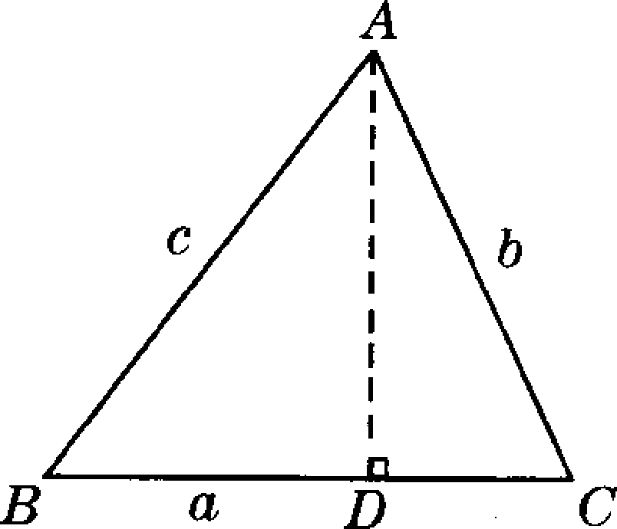
在锐角△ABC中，∠A、∠B、∠C的对边分别是a、b、c．过A作AD⊥BC于D(如图)，则sinB=，sinC=，即AD=csinB，AD=bsinC，于是csinB=bsinC，即．
同理有，．所以
即：在一个三角形中，各边和它所对角的正弦的比相等．在锐角三角形中，若已知三个元素（至少有一条边），运用上述结论和有关定理就可以求出其余三个未知元素.根据上述材料，完成下列各题.
- 如图，△ABC中，∠B=45⁰,∠C=75⁰，BC=60，
则∠A= ；AC= ；

第27题图3

第27题图2
第27题图1

(2)如图，一货轮在C处测得灯塔A在货轮的北偏西30°的方向上，随后货轮以60海里／时的速度按北偏东30°的方向航行，半小时后到达B处，此时又测得灯塔A在货轮的北偏西75°的方向上(如图)，求此时货轮距灯塔A的距离AB.

育英中学2012年初中毕业生
中考数学模拟测试卷（一）
参考答案及评分标准

一、选择题(每小题3分，共24分)
1 | 2 | 3 | 4 | 5 | 6 | 7 | 8
A | C | D | A | A | D | C | D
二、填空题（每小题3分，共30分）
9. (x²+2)(x+)(x-) 10. 3.84×10⁸ 11. 120⁰
12. 67.2∏ 13.x＜-3 14. 3
15. 60⁰ 16. 外切 17. 3cm 18. y=2（x+1）²+3
三、解答题（共96分）
19.(1)解：原式=2-5-4+3-（⁺¹）²+ ………………………………2’
=5-9-3-2+………………………………………………3’
$\begin{aligned}\frac{1}{−x+1}+\frac{1}{(x+1)(x−1)}×\frac{(x−1)}{x−1} \\ \frac{1}{1−x}+\frac{1}{1+x} \\ \frac{2}{1−x}\end{aligned}$ =-12+3+……………………………………………………5’
（2）原式= ………2’

…………………3’

………………………4’
当x=-时
原式=………………………5’
4
3
2
1
20.解：∠DHF=∠DEF……………………………1’
如图. ∵AH⊥BC于H
又∵D为AB的中点
∴DH=AB=AD
∴∠1=∠2，同理可证：∠3=∠4
∴∠1+∠3=∠2+∠4即∠DHF=∠DAF……… 4’
∵E、F分别为BC、AC的中点
∴EF∥AB且EF=AB即EF//AD且EF=AD
∴四边形ADEF是平行四边形………………7’
∴∠DAF=∠DEF∴∠DHF=∠DEF……………8’

21. 解：张雅婷说的不对…………1’
如图，∵AB⊥BD,GC⊥BD
∴GC∥AB∴△DGC∽△DAB
∴……5’
解之得：AB=8………………………7’
同理可证： …………9’
解之得：HF=3.5……………………………………………11’
即张雅婷再继续沿背离灯光的方向前进2米，她的影长应为3.5米……………12’
22.解：老板第二次售手链还是赚了 …………………………………………1’
设第一次批发价为x元/条，则第二次的批发价为x+0.5元/条……………2’
依题意，得：（x+0.5）(10+)=150 …………………………………5’
解之得：x₁=2 x₂=2.5 …………………………………6’
经检验，x₁=2 x₂=2.5都是原方程的根…………………………………7’
由于当x=2.5时，第二次的批发价就是3元/条，而零售价为2.8元，所以x=2.5不合题意，舍去.故第一次的批发价为2元/条.第二次的批发价为2.5元/条………………8’
第二次共批发手链 ………………………………………9’
第二次的利润为：………11’
故，老板第二次售手链赚了1.2元………………………………………………12’

23. 解：（1）设圆桌所在圆的圆心为O，过切点的
切线AC、BC交于C，p为异于A、B的圆周上的任意一点.
当p在 上时，如图中的p₁，连接AP₁、BP₁、
AO、BO，则OA⊥AC，OB⊥BC，BC⊥AC.
所以，四边形ACBO是矩形，所以，∠AOB=90⁰，
所以， ∠AP₁B=45⁰……………………….4’
当p在 上时，如图中的p₂，连接AP₂、BP₂，
则∠AP₂B=180⁰-45⁰=135⁰………………………7’
（2）∵∠APB=45⁰或135⁰
∴………………………8’
依题意，9、27是所求抛物线与x轴交点的横坐标，故可设所求的
抛物线的解析式为：y=a(x-9)(x-27) (a≠0)……………………10’
∵抛物线经过点C(10，17)
∴a(10-9)(10-27)=17
解之得：a=-1…………………………………………………12’
∴y=-(x-9)(x-27)即y=-x²+36x-243 ……………14’
∴抛物线的对称轴方程为x=-即x=18…………15’
24.解：（1）…………………2’.
中位数为：，…………………………………3’
众数为：50……………………………………………………4’
（2）设七、八月份销售量的平均增长率为x……………………5’
依题意，得：50（1+x）²=72………………………………8’
解之得：x₁=0.2， x₂=-(不合题意，舍去) ………9’
答：七八月份销售型号“HH-2188X”的电视机平均每月的增长率为20%.........10’
25.解：（1）BD是⊙O的切线…………1’
连接OB
∵AC是⊙O的直径
∴∠ABC=90⁰
∴∠1+∠C=90⁰
∵OA=OB
∴∠1=∠2
∴∠2+∠C=90⁰
∵∠3=∠C
∴∠2+∠3=90⁰
∴DB是⊙O的切线………………………4’
（2）在Rt△ABF中，
∵cos∠BFA= ∴ …………………5’
∵∠E=∠C，∠4=∠5
∴△EBF∽△CAF
∴…………………………7’
即 解之得：S_{△ACF}=22.5…………8’
26.解：设铅球运动的轨迹为抛物线y=ax²+bx+c (a≠0)……………………1’
4
依题意,得：
81a+9b+c=0
C=1.8
………………5’.
解之得， a=
b=
c=1.8………………8’
∴y=x²+x+1.8 ……………9’ (0≤x≤9)…………………10’

27.解：（1）∠A=60⁰，AC=……………4’
(2)如图，依题意：BC=60×0.5=30（海里）
∵CD∥BE
∴∠DCB+∠CBE=180⁰
∵∠DCB=30⁰
∴∠CBE=150⁰
∵∠ABE=75⁰
∴∠ABC=75⁰
$\begin{aligned}\frac{\text{AB}}{\text{sin}∠\text{ACB}}=\frac{\text{BC}}{\text{sin}∠A}即\frac{\text{AB}}{\text{sin}\text{60}}=\frac{\text{30}}{\text{sin}\text{45}} \\ \end{aligned}$∴∠A=45⁰……………………………………………………………7’
在△ABC中， ……………9’
解之得：AB=15………………………………………………10’
答：货轮距灯塔的距离AB=15海里…………………………11’

